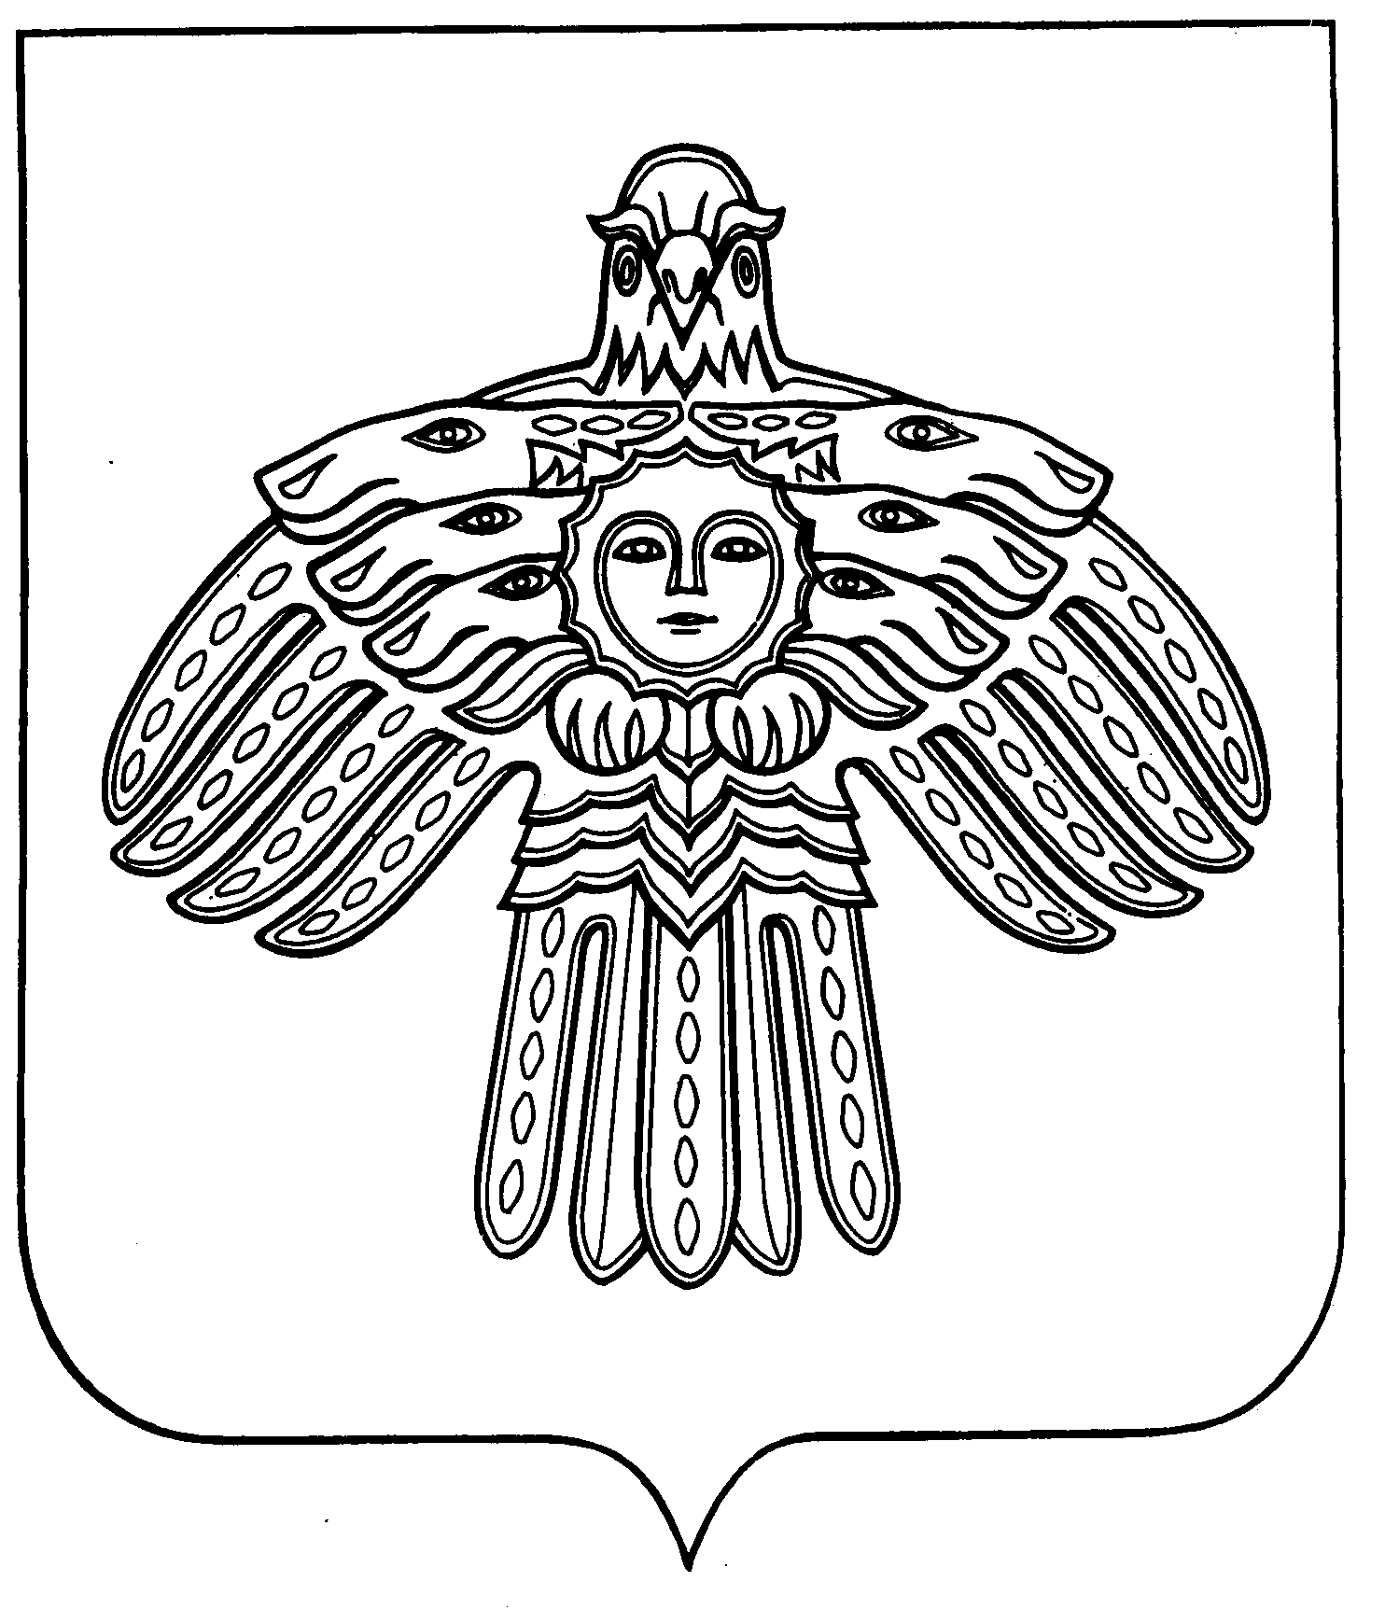  Коми республикаса йöзöс велöдан министерство  «Коми республиканскöй эколого-биологическöй шöрин»  челядьлы содтöд тöдöмлун сетан  государственнöй велöдан учреждение  Министерство образования Республики Коми  Государственное образовательное учреждение дополнительного образования детей  «Коми республиканский эколого-биологический центр»  (ГОУДОД «Коми РЭБЦ»)  ГСП-3 167983 Республика Коми  г. Сыктывкар, ул. Печорская,30  тел/факс 31-28-48; 32-02-45; 32-05-13  E-mail: center@prirodakomi.ru  ОКПО 41676614, ОГРН 1021100529207  ИНН/КПП 1101483638/110101001 | Руководителям органов управления образования  Руководителям государственных образовательных организаций
  от | 11.02.2014 г. | № | 01-41/57
  на № |  | от

ГОУ ДОД «Коми РЭБЦ» информирует Вас о том, что в связи с задержкой размещения положения Всероссийского заочного конкурса детского творчества «Зеркало природы» к темам, прописанным в Положении республиканского конкурса детского творчества «Зеркало природы», утвержденного приказом Министерства образования Республики Коми №13 от 14.01.2014 г. добавляются следующие: «Мой край – диво дивное», «Люблю тебя, родная старина», «Любимые персонажи русских сказок», «Стриж – птица года в России».
Просим данную информацию довести до сведения руководителей образовательных организаций и до всех заинтересованных лиц.

Директор М.Г.Сивкова

Исп. Пастухова Т.В.
Тел.: (8212) 31-28-48

